Le séisme en Equateur a fait plus de 640 morts
Le Monde.fr avec AFP et Reuters | 23.04.2016 à 01h28 • Mis à jour le 23.04.2016 à 20h30

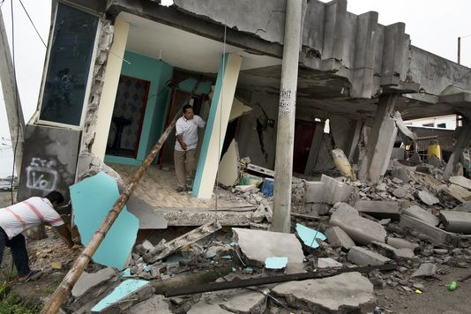

Plus de 7 000 bâtiments ont été détruits et plus de 26 000 personnes vivent dans des abris depuis le séisme dévastateur de samedi. Rodrigo Abd / AP

Le bilan du tremblement de terre d’une magnitude de 7,8 qui a frappé l’Equateur samedi 16 avril est désormais de 646 morts. « Nous avons encore 130 disparus, 646 morts, 12 492 blessés en train d’être soignés, 26 091 personnes » sans-abris, a déclaré le président équatorien Rafael Correa, samedi 23 avril. « 113 personnes ont pu être secourues, un chiffre extraordinaire qui fait que tout cela a valu la peine », a-t-il ajouté.
Le président a ajouté que 27 pays, du Japon à la Turquie, en passant par les Etats-Unis et plusieurs pays d’Europe ou d’Amérique latine, avaient envoyé des secouristes. Outre la mise en place de refuges pour accueillir les sinistrés, Rafael Correa compte faire appel à des « familles d’accueil », qui seront rémunérées.
Le tremblement de terre d’une magnitude de 7,8 – le pire en Amérique latine depuis celui d’Haïti en 2010 – a frappé le 16 avril la côte pacifique de l’Equateur, notamment des zones touristiques. Des répliques continuent de secouer le pays, sans causer de dégâts. Jeudi soir, une puissante réplique, de magnitude 6,0, a frappé au large des côtes, à une centaine de kilomètres au nord-ouest de Portoviejo. Plus de soixante-dix répliques ont été enregistrées entre jeudi soir et vendredi, selon l’institut géologique équatorien.
Lire le reportage : Equateur : sur la côte dévastée, la solidarité afflue

Trois milliards de dollars de dégâts
Plus de 7 000 bâtiments ont été détruits et plus de 26 000 personnes vivent dans des abris depuis le séisme. L’ONU a lancé un appel aux pays donateurs afin de récolter 72,7 millions de dollars pour aider en urgence 350 000 personnes au cours des trois prochains mois, sur les 720 000 ayant besoin d’assistance.
Le chef d’Etat équatorien a évalué les dégâts à environ trois milliards de dollars et averti que la reconstruction serait longue. Il a annoncé mercredi des mesures économiques drastiques et des hausses d’impôts, prévoyant environ un milliard de dollars de recettes supplémentaires pour l’Etat.
La Banque mondiale a promis vendredi un prêt de 150 millions de dollars pour fournir des infrastructures médicales (hôpitaux mobiles) aux sinistrés. Le président équatorien, Rafael Correa, avait évalué mercredi les dégâts à environ 3 milliards de dollars (2,7 milliards d’euros) et a annoncé des mesures économiques drastiques, notamment des hausses d’impôt, prévoyant environ 1 milliard de dollars de recettes supplémentaires pour l’Etat afin de fiancer une reconstruction qu’il a qualifiée de longue et coûteuse.
En savoir plus sur http://www.lemonde.fr/planete/article/2016/04/23/le-bilan-du-seisme-en-equateur-depasse-les-600-morts_4907391_3244.html#2WDdAz2WyhrdIm8x.99

